Planungshilfe Zahlenbuch 1 (Quartalspläne zur Neu-Ausgabe 2007)
Allgemeine Hinweise zum Gebrauch der Planungshilfen
Die Planungshilfen zum Zahlenbuch bieten Quartalspläne mit Angaben zur Gewichtung der Themen und Seiten im Zahlenbuch und Hinweise auf zusätzliche Unterlagen. Die Gewichtungen orientieren sich am Aargauer Lehrplan und an den zentralen aufbauenden Lerninhalten im Lehrmittelwerk. Die einzelnen Angaben sind weder als Richtlinien noch als durchschnittliche Tempovorgabe für die Bearbeitung der Themen gedacht. Im Gegenteil soll die Themenwahl vor allem aber die Bearbeitungstiefe und die Bearbeitungsdauer eines Themas auf die jeweilige Klasse abgestimmt werden. So ist es sinnvoller vor allem bei zentralen Themen, welche in der Klasse noch nicht genügend gesichert sind, länger zu verweilen und vertieft zu üben, als das ganze Schulbuch durchzuarbeiten. Standortbestimmungen zu Beginn der Behandlung eines Themenblocks können helfen, das Vorwissen und die bereits vorhandenen Fähigkeiten der Schülerinnen und Schüler abzuklären, um die Unterrichtsplanung danach auszurichten. Neben Hinweisen zu möglichen Standortbestimmungen wird in den Quartalsplänen auch auf die entsprechenden Seiten im neuen heilpädagogischen Kommentar zum Zahlenbuch und auf weitere spezielle Begleitbände verwiesen. So werden Querbezüge zu Lernumgebungen für Rechenschwache bis Hochbegabte aufgeführt. Diese Lernumgebungen sind ebenfalls in Buchform publiziert, können aber teilweise auch im Internet heruntergeladen werden. Ebenso sind in den Quartalsplänen Hinweise zu Lernkontrollen und Problemlöseaufgaben des Fachteams Mathematik der PH Bern sowie zu förderorientierten Beurteilungsanlässen eines Projektes der PH FHNW enthalten, die im Internet zur Verfügung stehen.
Die Themen sind nach den Themenschwerpunkten im Lehrplan (und den Grundideen) farbig festgehalten: Arithmetik, Geometrie und Sachrechnen.
Die zentralen Themen und Seiten sind fett markiert. Seiten mit intensiv zu bearbeitendem Basisstoff sind zusätzlich farbig hinterlegt. In Normschrift aufgeführte Themen und Seiten dienen der Vertiefung. Kursiv markierte Angaben haben nicht Vorrang und können ergänzend eingesetzt werden.
Bei allen Themen soll je nach Stand der Kenntnisse und Fähigkeiten in einer Klasse eine angepasste Auswahl an Übungen getroffen werden. Einführende und grundlegende Übungen stehen jeweils am Anfang der Themenseiten im Schülerbuch. Vertiefende und weiterführende Aufgaben sind im Arbeitsheft enthalten.

Kopfrechentraining  Blitzrechnen
Das Kopfrechentraining wird im Zahlenbuch 1 mit 11 Blitzrechenübungen gezielt trainiert und in den folgenden Schuljahren kontinuierlich aufgebaut. Die Kopfrechen-übungen werden im Schülerbuch eingeführt. Übersichten und Handlungsfelder zu den Blitzrechenübungen sind auf dem aufklappbaren Umschlagdeckel am Schluss des Arbeitsheftes abgedruckt. Zum Kopfrechentraining „Blitzrechnen“ gehören zusätzliche Karteikarten und ein Computerprogramm. Für die überarbeitete Ausgabe des Zahlenbuches 1 wurden auch die Karteikarten und das Computerprogramm Blitzrechnen 1/2 angepasst und neu herausgegeben. Es können aber auch (zusätzlich) die bisherigen Ausgaben („Förderkurs 1“ Ausgabe 2005 und Computerprogramm „Blitzrechnen“ Ausgabe 2002) eingesetzt werden, da sich die Versionen nur geringfügig unterscheiden. In der Planungshilfe sind jeweils die Übungsnamen aufgeführt. Ein regelmässiges Kopfrechentraining in verschiedenen Formen wird empfohlen.

Didaktische Materialien und Lehrmittelanalysen
Alle wichtigen didaktischen Materialien zum Zahlenbuch sind im Schulverlag plus AG bestellbar. Als Grundlage für die Unterrichtsplanung ist der Begleitband für Lehrpersonen unentbehrlich. Thematische Lehrmittelanalysen über das gesamte Lehrmittelwerk Zahlenbuch und Informationsmaterialien zur Lehrmittelkonzeption sind auf der Internetseite www.zahlenbu.ch erhältlich.

Herbstquartal (ca. 7 Wochen) | Themenblock | Thema Schülerbuch | Seite | AH | K | Hinweise
Herbstquartal (ca. 7 Wochen) | Entwicklung des Zahlbegriffs  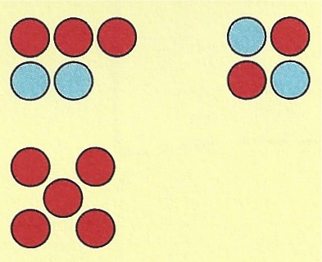 | Zahlen und Formen (Schulanfang) | 6 / 7 |  |  | Stao: siehe Begleitband S. 45ff / Zb1 S. 5-7 auch Zb1 S.93 Aufgabe 6-8; S. 106 Aufgabe 1-4; HPK9-20 Lernstandserfassung; MKL22
Herbstquartal (ca. 7 Wochen) |  | Die Zahlen 1 bis 10 (unsere Klasse) | 8 / 9 | 3 - 5 |  | HPK35; LU_I:27 Auf einen Blick
Herbstquartal (ca. 7 Wochen) |  | Zahlen bis 10 darstellen (in der Pause) | 10 / 11 | 6 / 7 |  | HPK37; LU_I:31*Rechn. zu Lieblingszahlen*
Herbstquartal (ca. 7 Wochen) |  | Würfelaugen - Mehr – weniger – gleich | 12 / 13 | 8 |  | HPK39; MAMU37
Herbstquartal (ca. 7 Wochen) |  | Schöne Muster / Muster nach Regeln | 14 / 15 | 9 - 12 |  | HPK41; LU_I:107Zahlenmuster; FB*; PA1.1*
Herbstquartal (ca. 7 Wochen) |  | Plättchen werfen (Spiel) | 16 | 13 | K01,02 | HPK43; FB*; MAMU37
Herbstquartal (ca. 7 Wochen) |  | Räuber und Goldschatz (Spiel) | 17 |  |  | MAMU39; LU_I:39 Gleich weit weg1 >FB*
Herbstquartal (ca. 7 Wochen) | Die Kraft der Fünf  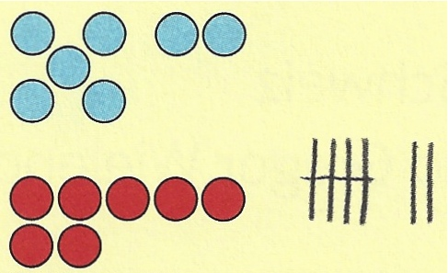 | Zählen mit Strichlisten | 18 |  | K03 | HPK45
Herbstquartal (ca. 7 Wochen) |  | Kraft der Fünf | 19 | 14 |  | HPK47
Herbstquartal (ca. 7 Wochen) |  | Zwei Fünfer sind zehn | 20 / 21 | 15
Herbstquartal (ca. 7 Wochen) |  | Zahlenknoten | 22
Herbstquartal (ca. 7 Wochen) |  | Auf einen Blick  Wie viele? | 23 | 16 |  | LU_I:27 Auf einen Blick >FB*
Herbstquartal (ca. 7 Wochen) |  | evtl. Karteikarten Blitzrechnen 1 einführen |  |  |  | HPK47; Lernzielkontrolle L01 (Begleitband = BB S. 291 bzw. CD-Rom); LK*1/1.Sj.
Herbstquartal (ca. 7 Wochen) |  | Spiel aus der Denkschule |  |  | D0_ | z.B. D1 oder D2 (Begleitband Seite 37/38)
Abkürzungen (genauere Literaturangaben und Internetadressen siehe Seite 6; * = Möglichkeit zum Download aus dem Internet):
AH: Arbeitsheft zum Zahlenbuch K: Kopiervorlagen im Begleitband (auf der CD-ROM)
HPK: „Heilpädagogischer Kommentar 1“ (Hinweise zur Arbeit mit Kindern mit mathematischen Lernschwierigkeiten; Ausgabe 2007)
Stao: Standortbestimmungen (Hinweise auf mögliche Aufgaben aus dem Zahlenbuch oder spezielle Aufgabenstellungen zur Standortbestimmung)
MKL: „Mit Kindern lernen“ (Buch mit Hinweisen zu Standortbestimmungen)
LU_I: „Lernumgebungen für Rechenschwache bis Hochbegabte“ (Band 1 mit ergänzenden Unterlagen zur natürlichen Differenzierung)
LU_II: „Lernumgebungen im Mathematikunterricht“ (Band 2 mit ergänzenden Unterlagen zur natürlichen Differenzierung)
FB*: Förderorientierter (formativer) Beurteilungsanlass (Entwicklungsprojekt am Institut Primarstufe der PH FHNW)
LK*: Lernkontrolle (Kontrollaufgaben des Fachteams Mathematik PH Bern, die auch im Kanton Aargau eingesetzt werden können)
PA*: Problemlöse-Aufgaben (Kopiervorlagen des Fachteams Mathematik PH Bern, die auch im Kanton Aargau eingesetzt werden können)
MAMU: „Mathe macht Musik“ (Buch mit Impulsen zum musikalischen Unterricht mit dem Zahlenbuch; mit CD und Kopiervorlagen)

Winterquartal (ca. 13 Wochen) | Themenblock | Thema Schülerbuch | Seite | AH | K | Hinweise
Winterquartal (ca. 13 Wochen) | Orientierung im Zwanzigerraum  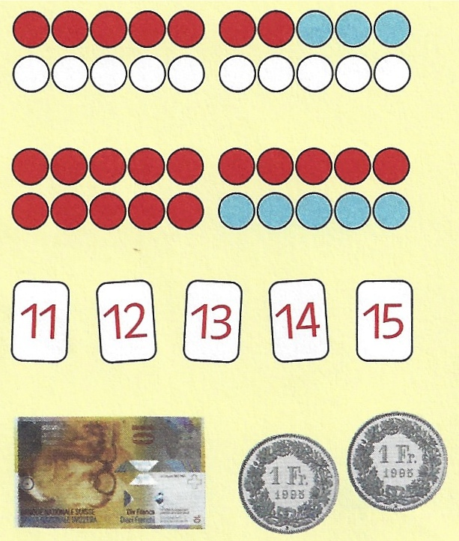 | Zahlen bis 20 (Zwanzigerfeld) | 24 / 25 | 18 / 19 | K04  K05 | Stao: „Rechnungen erfinden, die 20 geben“; HPK51; LU_I:27 Auf einen Blick; MAMU18ff
Winterquartal (ca. 13 Wochen) |  | Zwanzigerreihe  Zahlenreihe | 26 / 27 | 20-22 |  | HPK53; LU163 Nimspiele >FB*
Winterquartal (ca. 13 Wochen) |  | Zahlen und Formen in der Umwelt | 28 / 29 |  |  | LU_I:31*Lieblingszahlen*
Winterquartal (ca. 13 Wochen) |  | Wendekarten | 30 / 31 | 23 / 24 |  | HPK55; LU_I:39 Gleich weit weg >FB*
Winterquartal (ca. 13 Wochen) |  | Zerlegen, Zahlenhäuser,  Zerlegen | 32 / 33 | 25 | K06 | HPK57, 47; MAMU43
Winterquartal (ca. 13 Wochen) |  | Immer gleich viel | 34 |  |  | HPK57/59
Winterquartal (ca. 13 Wochen) |  | Immer 10 – immer 20  Immer 20 | 35 | 26 |  | HPK61
Winterquartal (ca. 13 Wochen) |  | Der Reihe nach (Ordnungszahlen) | 36 | 27 |  | MAMU39
Winterquartal (ca. 13 Wochen) |  | Längen (messen, vergleichen) | 37 |  |  | LU_I:45 Geldbeträge bilden (zu 38/39)
Winterquartal (ca. 13 Wochen) |  | Münzen und Noten (Geld zählen) | 38 / 39 | 28 |  | HPK63; FB*; PA*1.3; LK*2/1.Sj.
Winterquartal (ca. 13 Wochen) |  | Was der Spiegel alles kann! | 40 |  |  | LU_I:35* Spieglein, Spieglein... >FB*
Winterquartal (ca. 13 Wochen) |  | Viel und wenig | 41 |  |  | Lernzielkontrolle L02 (BB 291); LK*3/1.Sj.
Winterquartal (ca. 13 Wochen) |  |  Blitzrechnen 1, die ersten Blitze repetieren (mit Karteikarten, ev. Computerprogramm Blitzrechnen) |  | 73 / 74 | B03/04 | Arbeitsblätter zum Blitzrechnen Begleitband Seite 285/286; Vorlagen auf CD-Rom
Winterquartal (ca. 13 Wochen) | Einführung der Addition  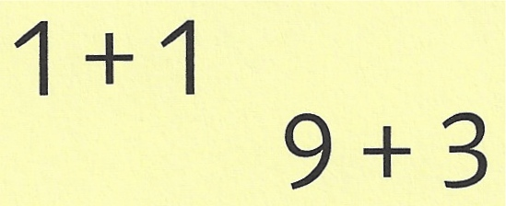 | Verdoppeln  Verdoppeln | 42 / 43 | 29 |  | Stao S.41/42 Handlungen beobachten; HPK65; MAMU29ff
Winterquartal (ca. 13 Wochen) |  | Plusaufgaben (Einführung Addition) | 44 / 45 | 30 |  | HPK67; LU_II:40* Balken u. Winkel (=Zwillinge auf www.ag.ch) >FB*
Winterquartal (ca. 13 Wochen) |  | Rechenwege bei Plusaufgaben | 46 |  |  | HPK69; LU_II:54* strukturierte Päck. >FB*
Winterquartal (ca. 13 Wochen) |  | Einfache Plusaufgaben  Plusaufgaben | 47 |  |  | HPK69
Winterquartal (ca. 13 Wochen) |  | Plusaufgaben verändern | 48 | 31 / 32 |  | HPK71
Winterquartal (ca. 13 Wochen) |  | Tauschaufgaben | 49 | 33 |  | HPK71
Winterquartal (ca. 13 Wochen) | Einführung der Subtraktion  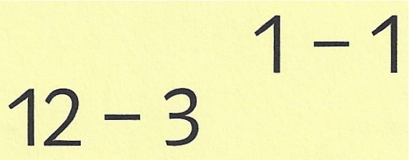 | Minusaufgaben (Einführung Subtraktion) | 50 / 51 | 34 |  | Stao S.50/51 erzählen, aufschreiben; HPK73
Winterquartal (ca. 13 Wochen) |  | Rechenwege bei Minusaufgaben | 52 |  |  | HPK75; LU_II:54* strukturierte Päck. >FB*
Winterquartal (ca. 13 Wochen) |  | Einfache Minusaufg.  Minusaufgaben | 53 |  |  | HPK75; HPK77 zu S.54/55; FB*Blitzrechnen
Winterquartal (ca. 13 Wochen) |  | Minusaufgaben verändern / erkennen | 54 / 55 | 35 / 36 |  | Lernzielkontrolle L03 (BB 292); LK* 4/1.Sj.
Winterquartal (ca. 13 Wochen) |  | Spiel aus der Denkschule |  |  | D0_ | z.B. D3 oder D4 (Begleitband Seite 38/39)
Winterquartal (ca. 13 Wochen) |  | Miniprojekt „Bald ist Weihnachten“ | 108 |  |  | Thema für fächerübergreifenden Unterricht

Frühlingsquartal (ca. 9 Wochen) | Themenblock | Thema Schülerbuch | Seite | AH | K | Hinweise
Frühlingsquartal (ca. 9 Wochen) | Integrierende Übungen  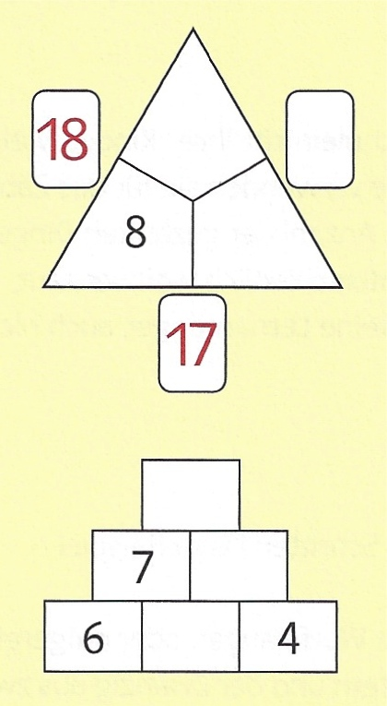 | Plus oder Minus | 56 | 37 |  | HPK79; MAMU29ff
Frühlingsquartal (ca. 9 Wochen) |  | Vor und zurück  Kraft der Fünf | 57
Frühlingsquartal (ca. 9 Wochen) |  | Umkehr- und Tauschaufgaben | 58 | 38 |  | HPK81
Frühlingsquartal (ca. 9 Wochen) |  | Kleiner-gleich-grösser (Ungleichungen) | 59 | 39 |  | HPK83
Frühlingsquartal (ca. 9 Wochen) |  | Erzählen und rechnen | 60 / 61 | 42 / 43 |  | HPK85
Frühlingsquartal (ca. 9 Wochen) |  | Falten – schneiden – legen | 62 |  |  | Spiel D6 „Lege schlau“ aus der Denkschule; LU_II:246 Hühner falten; FB*
Frühlingsquartal (ca. 9 Wochen) |  | Rechnen mit Würfeln | 63 |  |  | PA*1.2; LU_II:40* Balken u. Winkel (=Zwil-linge auf www.ag.ch) >FB*; MAMU34ff
Frühlingsquartal (ca. 9 Wochen) |  | Zahlenmauern berechnen / erkunden | 64 / 65 | 44-46 | K07 | HPK87; MKL69; LU_I:139 Zahlenmauern 1; >FB*; >PA*1.4
Frühlingsquartal (ca. 9 Wochen) |  | Legen und überlegen (Sachaufgaben) | 66 / 67 |  |  | LU_II150* Haustiere; LU_II:226 Wir bauen einen Zoo; PA*1.5
Frühlingsquartal (ca. 9 Wochen) |  | Rechendreiecke | 68 / 69 | 47 | K08,09 | HPK89
Frühlingsquartal (ca. 9 Wochen) |  | Kugeln formen | 70
Frühlingsquartal (ca. 9 Wochen) |  | Wiederholende Übungen | 71 | 48 |  | LU_II:54* strukturierte Päckchen >FB*
Frühlingsquartal (ca. 9 Wochen) |  | Knotenschule | 72
Frühlingsquartal (ca. 9 Wochen) |  | Stuhlkreis | 73
Frühlingsquartal (ca. 9 Wochen) |  | Eckenhausen | 74 / 75 |  | K10 | LU_I:221 Eckenhausen
Frühlingsquartal (ca. 9 Wochen) |  | Spiel aus der Denkschule |  |  | D0_ | z.B. D7 oder D8 (Begleitband Seite 40/41)
Frühlingsquartal (ca. 9 Wochen) |  | Miniprojekt „Bald ist Ostern“ | 110 |  |  | Thema für fächerübergreifenden Unterricht
Frühlingsquartal (ca. 9 Wochen) |  |  |  |  |  | Lernzielkontrolle L04 (BB 292); LK* 5/1.Sj.
Frühlingsquartal (ca. 9 Wochen) |  |  eingeführte Blitze repetieren und automatisieren mit Arbeitsheft, Karteikarten Blitzrechnen 1, Computerprogramm Blitzrechnen 1/2, Arbeitsblättern...  * evtl. Karteikarten „Sachrechnen im Kopf 1/2“ einführen (siehe Zahlenbuch 1 Seite 96/97) |  | 73 / 74 | B03-08 | Arbeitsblätter zum Automatisieren im Begleitband Seite 285-288 > Kopiervorlagen auf CD-Rom; jeweils auch Karteikarten und nach Möglichkeit das Computerprogramm „Blitzrechnen 1“ einsetzen sowie die Karteikarten „Sachrechnen im Kopf 1/2"

Sommerquartal (ca. 10 Wochen) | Themenblock | Thema Schülerbuch | Seite | AH | K | Hinweise
Sommerquartal (ca. 10 Wochen) | Vertiefende Übungen  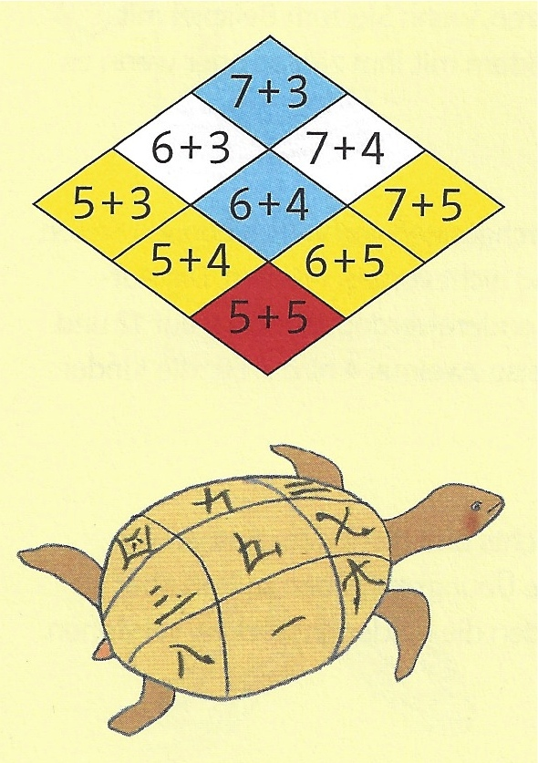 | Einspluseins-Tafel | 76 - 78 | 49-51 | K11.. | HPK91; LU_I:167 Wege Plustafel >FB*
Sommerquartal (ca. 10 Wochen) |  | < oder > oder = ? | 79
Sommerquartal (ca. 10 Wochen) |  | Ergänzen | 80 | 52 |  | HPK93
Sommerquartal (ca. 10 Wochen) |  | Minusaufgaben durch Ergänzen lösen | 81 |  |  | LU171 Zahlen abbauen
Sommerquartal (ca. 10 Wochen) |  | Mit Geld rechnen (Flohmarkt, Ausflug) | 82 - 85 | 53 / 54 |  | LU_I:45 Geld; LU_II161 Einkaufen >FB*
Sommerquartal (ca. 10 Wochen) |  | Zeit: Tageszeiten | 86 / 87 | 55 |  | LU_II137 Zeitverläufe; MAMU43ff; 57ff
Sommerquartal (ca. 10 Wochen) |  | Halbieren  Halbieren | 88 |  |  | HPK95; MAMU12ff
Sommerquartal (ca. 10 Wochen) |  | Gerade und ungerade Zahlen | 89 | 56
Sommerquartal (ca. 10 Wochen) |  | Zählen in Schritten Zählen in Schritten | 90 |  |  | HPK97; LU_I:39 Gleich weit weg1
Sommerquartal (ca. 10 Wochen) |  | Immer gleiche Schritte | 91 |  | K18 | HPK97; LU_II:66 Rechenterme
Sommerquartal (ca. 10 Wochen) |  | Mini-Einmaleins  Mini-Einmaleins | 92 / 93 | 57 |  | HPK99; MKL29/147; MAMU61ff
Sommerquartal (ca. 10 Wochen) |  | Zauberquadrate (Lo Shu) | 94 / 95 | 58-61 |  | LU_II92* Magische Quadrate >FB*
Sommerquartal (ca. 10 Wochen) |  | Sachrechnen im Kopf * | 96 / 97 |  |  | HPK101; LU_II161 Einkaufen >FB*
Sommerquartal (ca. 10 Wochen) |  | Sachaufgaben lösen / erfinden | 98 / 99 |  |  | Lernzielkontrolle L05 (BB 293); LK* 6/1.Sj.
Sommerquartal (ca. 10 Wochen) |  |  eingeführte Blitze repetieren und automatisieren * ev. auch Karteikarten „Sachrechnen im Kopf 1/2“ |  | 73 / 74 | B03-11 | Arbeitsblätter Begleitband S.258ff >CD-Rom; ev. auch Computerprogramm Blitzrechnen
Sommerquartal (ca. 10 Wochen) | Ausblick in den Hunderterraum | Über 20 hinaus (Zehnerbündel) | 100 | 62 | K19 | LU_I:45 Zahlen bilden 2
Sommerquartal (ca. 10 Wochen) | Ausblick in den Hunderterraum | Zahlen von 1 bis 100 [Hundertertafel] | 101 |  | K20 | HPK83; LU_I:49* Zahlen Hundertertafel
Sommerquartal (ca. 10 Wochen) | Ausblick in den Hunderterraum | Hunderterfeld [Punktefeld] | 102 | 63 | K21 | LU_II:40 Balken und Winkel (=Zwillinge*);
Sommerquartal (ca. 10 Wochen) | Ausblick in den Hunderterraum | Zahlenhäuser bis 100 | 103 |  |  | LU_II:54* strukturierte Päckchen
Sommerquartal (ca. 10 Wochen) | Ausblick in den Hunderterraum | Geld: Münzbeträge, Einkaufen | 104 | 64 |  | LU_II161 Einkaufen; FB*; PA*1.6; MKL66
Sommerquartal (ca. 10 Wochen) | Ausblick in den Hunderterraum | Zahlen aus meiner Klasse | 106 |  |  | Miniprojekt; LU_II125 Zahlen zur Klasse
Sommerquartal (ca. 10 Wochen) | Ausblick in den Hunderterraum | Mandala, Rechenmeister Adam Ries | 107 |  |  | Miniprojekt
Sommerquartal (ca. 10 Wochen) | Ausblick in den Hunderterraum | Spiele aus der Denkschule |  |  | D0_ | z.B. D9 oder D10 (Begleitband Seite 45)
Sommerquartal (ca. 10 Wochen) | Ausblick in den Hunderterraum | Teste dich selbst  (Wiederholung Grundwissen Zahlenbuch 1) |  | 65-71 | Als Vorbereitung für Lernkontrollen oder zur Repetition der wichtigsten Themen am Schluss des Schuljahres einsetzbar.
Literaturangaben und Internetadressen:

HPK: „Heilpädagogischer Kommentar“ zum Zahlenbuch 1 (Neuausgabe 2007) von Elisabeth Moser Opitz, Margret Schmassmann, Klett-Verlag 2007
(Hinweise zur Arbeit mit Kindern mit mathematischen Lernschwierigkeiten; Lernstandserfassung zu den numerischen Vorkenntnissen bei
Schuleintritt; erhältlich im Schulverlag plus AG: 22860)

MKL: „Mit Kindern lernen“ von Elmar Hengartner, Klett-Verlag 1999, Standorte und Denkwege im Mathematikunterricht (ISBN 3-264-83246-1)
(Buch mit Hinweisen und einzelnen Kopiervorlagen zur Durchführung von Standortbestimmungen und zur diagnostischen Analyse von
Denkwegen der Schüler auf verschiedenen Niveaus)

LU_I: „Lernumgebungen für Rechenschwache bis Hochbegabte“ von Elmar Hengartner, Ueli Hirt, Beat Wälti, Klett-Verlag 2006 / 2010
(Band 1 mit ergänzenden Unterlagen zur natürlichen Differenzierung mit den Zahlenbüchern 1 bis 6 insbesondere zur Arithmetik;
LU_I:91 = Lernumgebung im Band 1 und Seitenangabe im Buch Ausgabe 2006; Neuauflage 2010 erhältlich im Schulverlag plus AG: 20207;
Internetseite zum Projekt „Lernumgebungen für Rechenschwache bis Hochbegabte“: www.mathe-projekt.ch)

LU_II: „Lernumgebungen im Mathematikunterricht“ von Ueli Hirt und Beat Wälti, Kallmeyer-Klett-Verlag 2008
(Band 2 mit ergänzenden Unterlagen zur natürlichen Differenzierung mit den Zahlenbüchern 1 bis 6 insbesondere zum Sachrechnen und zur
Geometrie sowie weiteren Lernumgebungen zur Arithmetik;
LU_II:92 = Lernumgebung im Band 2 und Seitenangabe im Buch; erhältlich im Schulverlag plus AG: 82304)

FB: Förderorientierte Beurteilungsanlässe für eine differenzierte Schülerbeurteilung von Martin Rothenbacher und Beat Wälti
(Entwicklungsprojekt des Institutes Primarstufe der PH FHNW: „Mathematik ganzheitlich und förderorientiert beurteilen“; das Projekt steht in
engem Zusammenhang mit dem Projekt „Lernumgebungen im Mathematikunterricht“ und bietet kriterienbasierte formative Beurteilungsanlässe) www.zahlenbu.ch

LK: Lernkontrollen zum Zahlenbuch (Kontrollaufgaben des Fachteams Mathematik PH Bern zur summativen Schülerbeurteilung)
www.faechernet.erz.be.ch/faechernet_erz/de/index/mathematik/mathematik/unterricht/planungshilfe_prim/kontrollaufgaben/fuer_das_1_schuljahr.html

PA: Problemlöse-Aufgaben zum Zahlenbuch (Vorlagen des Fachteams Mathematik PH Bern zur formativen Schülerbeurteilung)
www.faechernet.erz.be.ch/faechernet_erz/de/index/mathematik/mathematik/unterricht/planungshilfe_prim/problemloeseaufgaben/fuer_das_1_schuljahr.html

MAMU: „Mathe macht Musik“ von Markus Cslovjecsek, Sabina Fontana, Daniel Hettelingh, Monique Spühler; Klett-Verlag 2001
(Impulse zum musikalischen Unterricht mit dem Zahlenbuch 1 und 2; Hinweise zum fächerübergreifenden Unterricht mit CD und Kopiervorlagen)
Link: www.mamu.ch (Internetseite zum Projekt mit Projektbeschreibungen, Inhaltsverzeichnis zu den Büchern „Mathe macht Musik“ und
Downloadmöglichkeit von Impulsbeispielen)

Fachlehrplan Mathematik Kanton Aargau: www.schulen-aargau.ch/kanton/Unterricht-Schulbetrieb/lehrplan_vs/Pages/mathematik.aspx

Rückmeldungen zu dieser Planungshilfe an: martin.rothenbacher@fhnw.ch

